ГУАП
КАФЕДРА № 43
ОТЧЕТ
ЗАЩИЩЕН С ОЦЕНКОЙ
ПРЕПОДАВАТЕЛЬ
Профессор |  |  |  | С.И. Колесникова
должность, уч. степень, звание |  | подпись, дата |  | инициалы, фамилия

ОТЧЕТ О ЛАБОРАТОРНОЙ РАБОТЕ №1
Нелинейное программирование. Вариационный принцип.

по дисциплине: Компьютерное моделирование

РАБОТУ ВЫПОЛНИЛ
СТУДЕНТ ГР. | 4134к |  |  |  | Костяков Н.А.
 |  |  | подпись, дата |  | инициалы, фамилия

Санкт-Петербург
2024

Цель работы.
Цель настоящей работы – освоить средства моделирования задач линейного программирования. Решение простейшей вариационной задачи

Постановка задачи

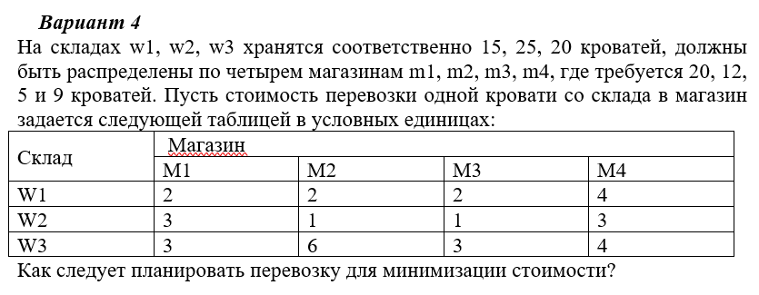

Формализованная постановка задачи
Обозначим переменные ( x{ij} ) как количество кроватей, которые нужно перевезти с склада ( Wi ) в магазин ( Mj ).
- (x{11} ): количество кроватей из склада ( W1 ) в магазин ( M1 ).
- (x{12} ): количество кроватей из склада ( W1 ) в магазин ( M2 ).
- И так далее для всех комбинаций ( i ) и ( j ) (где ( i \in {1, 2, 3} ) и ( j \in {1, 2, 3, 4} )).

Целевая функция
Цель — минимизировать общую стоимость транспортировки, которая выражается как сумма произведений количества кроватей и стоимости транспортировки для каждой пары склад-магазин:
[ \text{Minimize } Z = 2x_{11} + 2x_{12} + 2x_{13} + 4x_{14} + 3x_{21} + 1x_{22} + 1x_{23} + 3x_{24} + 3x_{31} + 6x_{32} + 3x_{33} + 4x_{34} ]

Ограничения
- Ограничения на потребности магазинов:
- ( x_{11} + x_{21} + x_{31} = 20 ) (для ( M1 ))
- ( x_{12} + x_{22} + x_{32} = 12 ) (для ( M2 ))
- ( x_{13} + x_{23} + x_{33} = 5 ) (для ( M3 ))
- ( x_{14} + x_{24} + x_{34} = 9 ) (для ( M4 ))
- Ограничения на запасы складов:
- (x{11} + x_{12} + x_{13} + x_{14} <= 15 ) (для ( W1 ))
- ( x_{21} + x_{22} + x_{23} + x_{24} <= 25 ) (для ( W2 ))
- ( x_{31} + x_{32} + x_{33} + x_{34} <= 20 ) (для ( W3 ))
- Ограничения на неотрицательность:
- ( x_{ij} >= 0 ) для всех ( i ) и ( j ).

Итоговая формулировка задачи
Мы должны минимизировать функцию стоимости ( Z ), удовлетворяя ограничениям по потребностям магазинов и доступным запасам на складах.

Скриншоты решения Excell
Я использовал LibreOffice Calc так как писал работу из под дистрибутива на linux

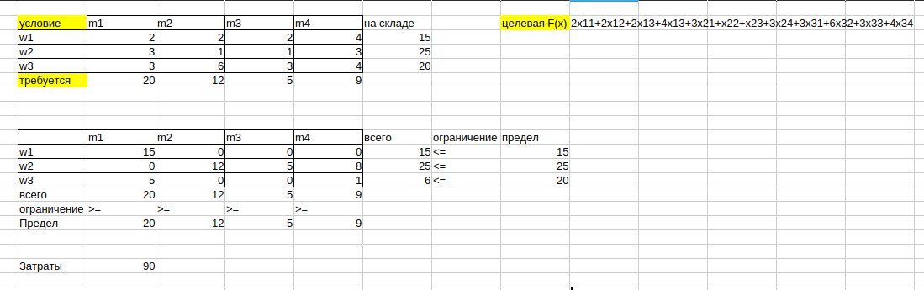
Рисунок 1 – Результаты решения

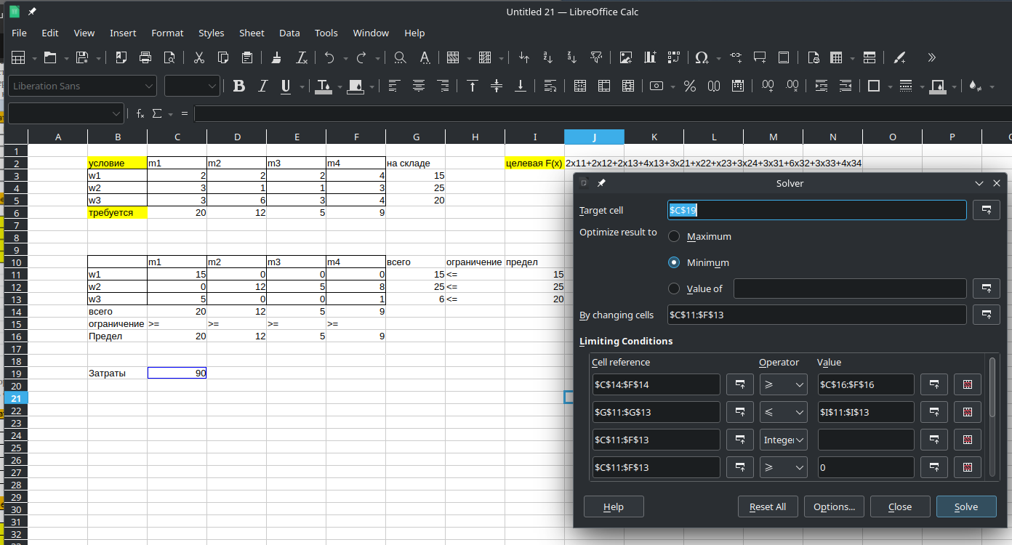
Рисунок 2 – настройка для решения задачи

Скриншоты работы программы на python
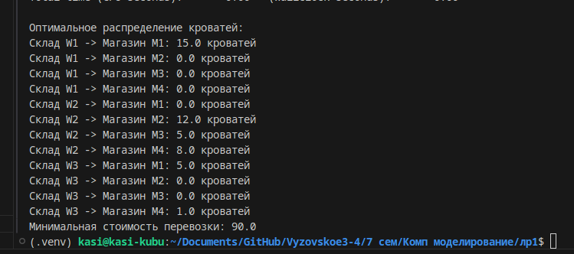

Листинг программы
import pulp

supply = [15, 25, 20] # w1, w2, w3
warehouses = ['W1', 'W2', 'W3']

demand = [20, 12, 5, 9] # m1, m2, m3, m4
stores = ['M1', 'M2', 'M3', 'M4']

cost = {
('W1', 'M1'): 2, ('W1', 'M2'): 2, ('W1', 'M3'): 2, ('W1', 'M4'): 4,
('W2', 'M1'): 3, ('W2', 'M2'): 1, ('W2', 'M3'): 1, ('W2', 'M4'): 3,
('W3', 'M1'): 3, ('W3', 'M2'): 6, ('W3', 'M3'): 3, ('W3', 'M4'): 4,
}

problem = pulp.LpProblem("Transportation_Problem", pulp.LpMinimize)

x = pulp.LpVariable.dicts("x", [(w, s) for w in warehouses for s in stores], lowBound=0, cat='Continuous')

problem += pulp.lpSum(cost[(w, s)] * x[(w, s)] for w in warehouses for s in stores), "Total_Cost"

for i, w in enumerate(warehouses):
problem += pulp.lpSum(x[(w, s)] for s in stores) <= supply[i], f"Supply_Constraint_{w}"

for j, s in enumerate(stores):
problem += pulp.lpSum(x[(w, s)] for w in warehouses) >= demand[j], f"Demand_Constraint_{s}"

problem.solve()

print("Оптимальное распределение кроватей:")
for w in warehouses:
for s in stores:
print(f"Склад {w} -> Магазин {s}: {x[(w, s)].varValue} кроватей")
print()

print("Минимальная стоимость перевозки:", pulp.value(problem.objective))

Часть 2 – решение вариационной задачи

Вариант 4

Скриншот решения на python

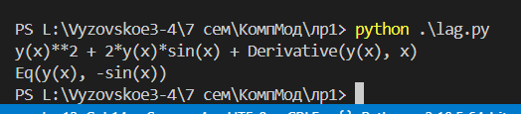

Листинг программы
# this code requires SymPy v1.4
# следующие две строки не нужны при запуске кода на live.sympy.org
from sympy import init_printing, sin
import numpy as np

init_printing()

from sympy import Symbol, Function, Derivative, dsolve, solve
x = Symbol('x')
y = Function('y')(x)
dy = Derivative(y)

F = (y-(1/2)*y**2)*sin(x)
F.doit() # выводиим выражение в человекочитаемом формате ...
print(F) # ... и в машиночитаемом виде
dFdy = Derivative(F, y)
dFd1y = Derivative(F, dy)
dFdy.doit()
dFd1y.doit()
L = dFdy - Derivative(dFd1y, x)
sol = dsolve(L)
eq1 = sol.subs({x:np.pi/4, y:-np.log(np.sqrt(2))})
eq2 = sol.subs({x:np.pi/2, y:0})
coeffs = solve([eq1, eq2])
res = sol.subs(coeffs)
print(res.doit())
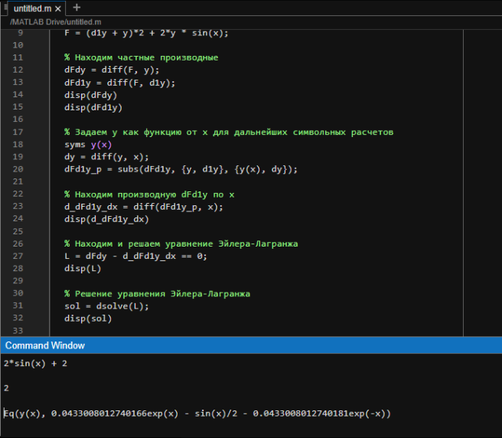
Результат на матлабе, сошлось

